**查看并维护评估控制**

**一．说明**

    模块：MM。

    本文是在SAP系统后台查看并激活评估分组控制。此项配置是MM模块科目记帐的初始配置，激活后可以让不同的评估范围（默认为工厂）有不同的记帐方式。

    评估范围的默认值为何是工厂？请参见《[查看评估级别](http://blog.sina.com.cn/s/blog_4e997c670100dzje.html)》。

**二．示例数据**

|  |  |  |
| --- | --- | --- |
| **项目** | **R/O** | **数据** |
| 评估代码活动 | - | √ |

（R/O列：R必输；O选输。）

表1 示例数据

    事实上评估代码活动选项默认是激话的。

**三．操作**

|  |  |
| --- | --- |
| **IMG路径** | **TCODE** |
| SAP 用户化实施指南→物料管理→评估和科目设置→科目确定→无向导的科目确定→定义评估控制 | OMWM |

表2操作路径

    进入维护界面的方法有两种，均按表2所示：

* 按后台IMG路径进入，如图1所示，进入图2界面：
* 在前台输入事物码OMWM，进入图2界面。

[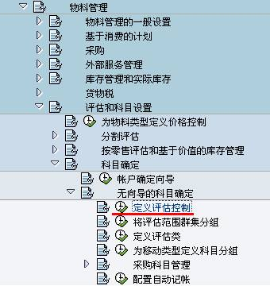](http://photo.blog.sina.com.cn/showpic.html#blogid=4e997c670100e6ow&url=http://s16.sinaimg.cn/orignal/4e997c67t6db969492a0f&690)

图1 后台路径

[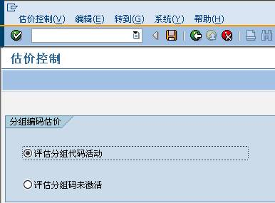](http://photo.blog.sina.com.cn/showpic.html#blogid=4e997c670100e6ow&url=http://s5.sinaimg.cn/orignal/4e997c67t6db969c7a2f4&690)

图2 估价控制选择界面

    图2界面操作很简单，直接选择活动项就可以了（其实系统默认就是打开的）。如果不是请自行激活，按保存键（[查看并维护评估控制](http://photo.blog.sina.com.cn/showpic.html#blogid=4e997c670100e6ow&url=http://s12.sinaimg.cn/orignal/4e997c67t6bbe4cef4c5b&690)）保存退出，如需要请求号，请按要求输入后确认退出。